Technology Portfolio

Inhoud

Oriëntatie Werkdocument proof of concepts 2

# Oriëntatie Werkdocument proof of concepts

Eerste stap hello world

Doormiddel van serial.print kunnen we tekst naar de seriële monitor schrijven

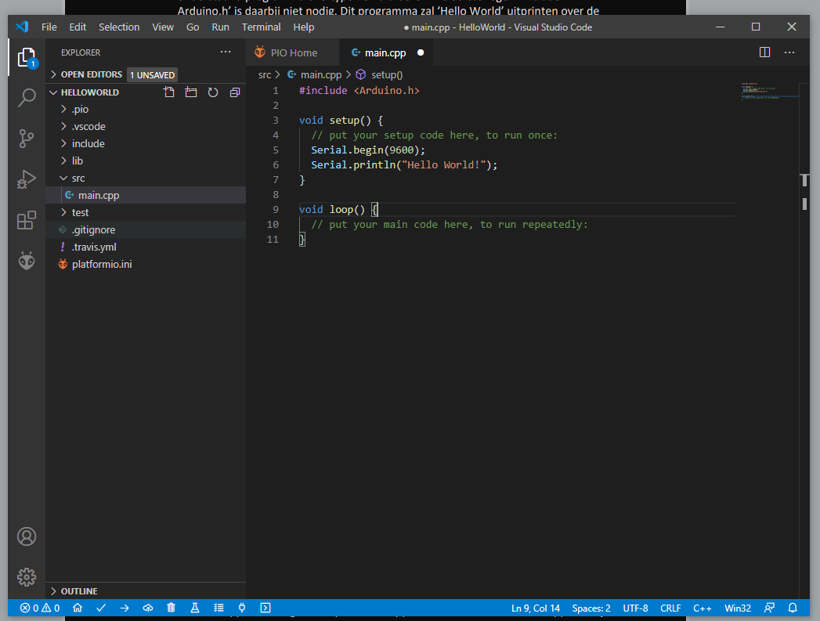

Hello world bericht

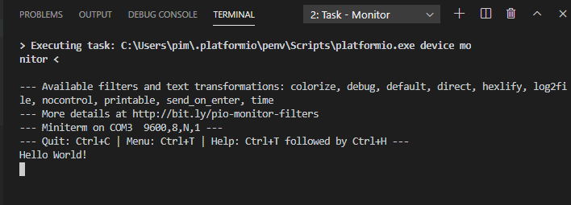

Opdracht 5 inlezen in mogelijkheden en opbouw adrino

Hierbij voornamelijk info video’s op youtube gekeken en wat guides gelezen aangezien ik compleet onbekend was met adruino.

Opdracht 6 Blink

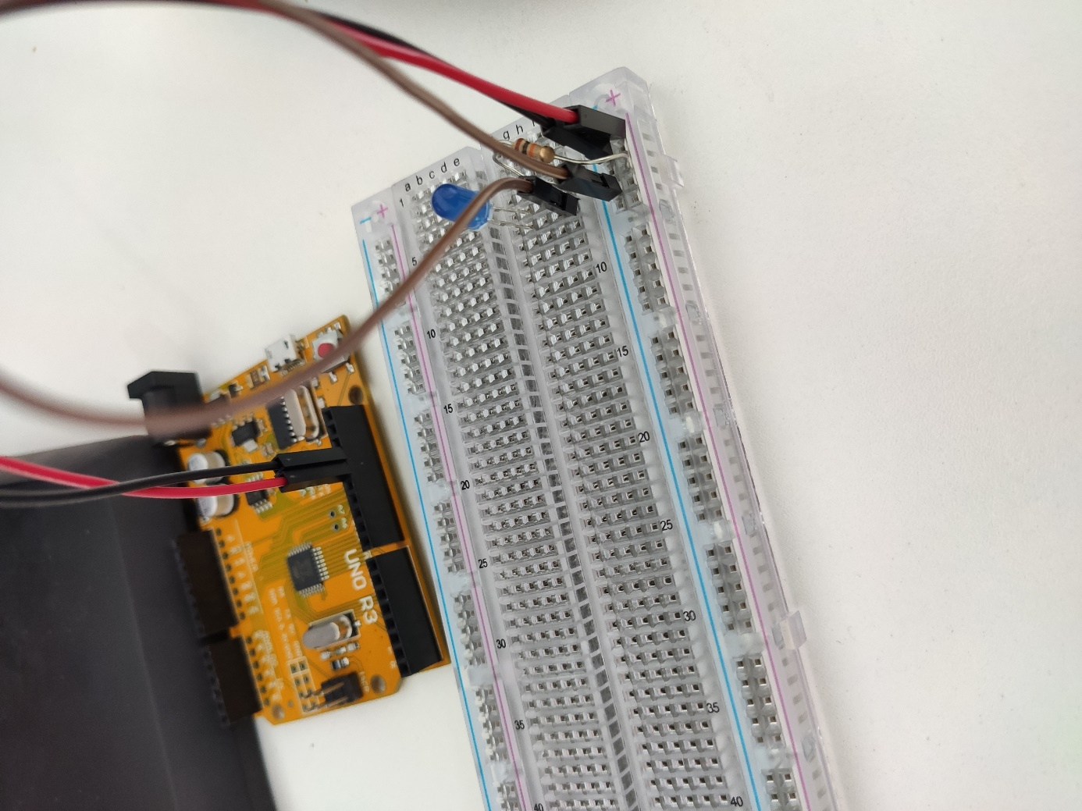

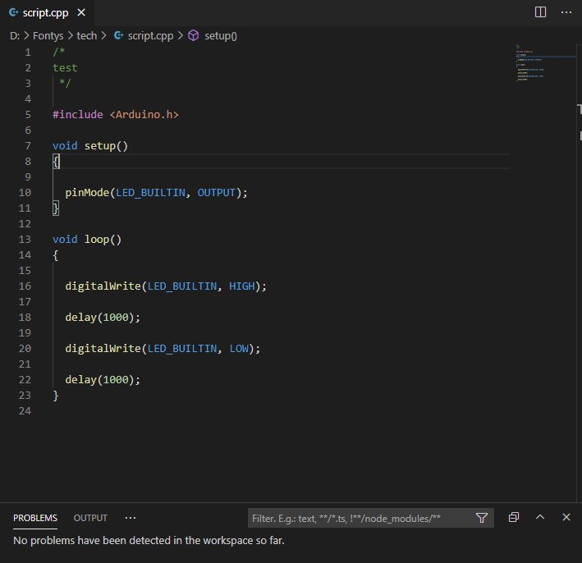

Script pakt pin 13 met de verwijzing **builtinled** die is namelijk gekoppeld aan die pin vervolgens is de loop dat het voltage van hoog naar laag knippert wat resulteert in een knipperend led lampje

We gebruiken pinMode om aan te geven dat het led lampje een output is

Vervolgens schrijven we in de loop een aan/uit mechanisme wat een delay van een seconde heeft

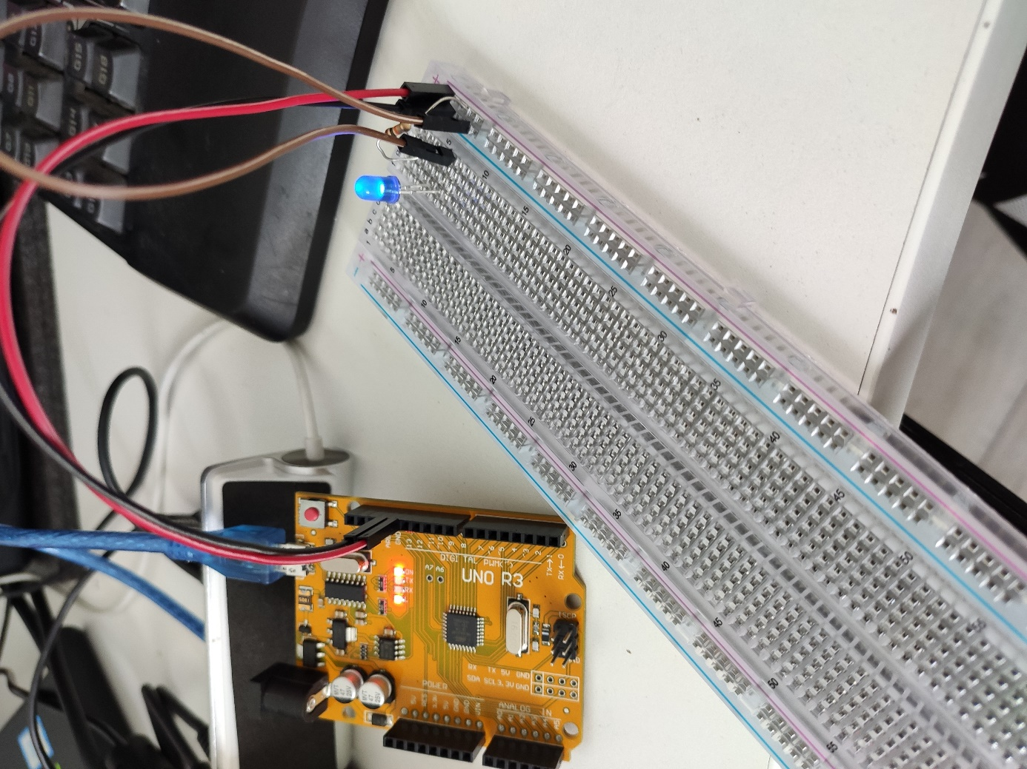

Vervolgens het script iets aangepast zodat poort 7 inplaats van 13 word gebruikt

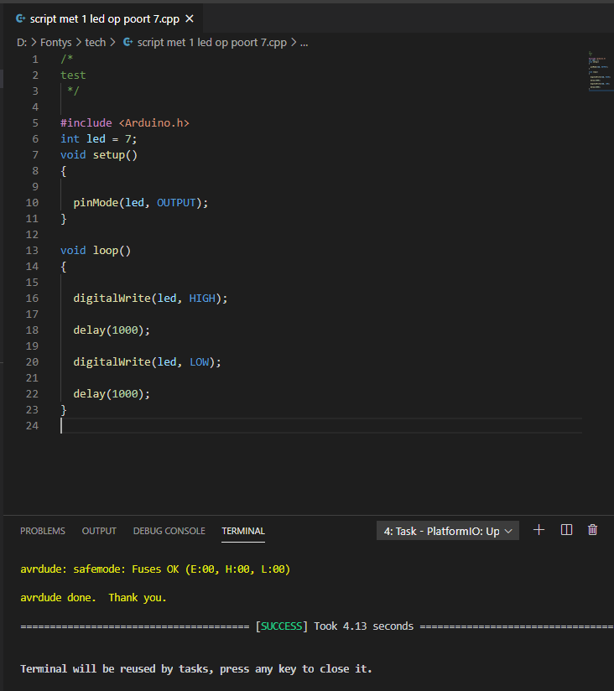

Opdracht 7 variable counter

Aangeven dat de variable count 0 is

Vervolgens zeggen dat er bij count elke keer 1 bijgeteld moet worden met een delay van een seconde en dat het ook nog uitgezonden word naar de serial output

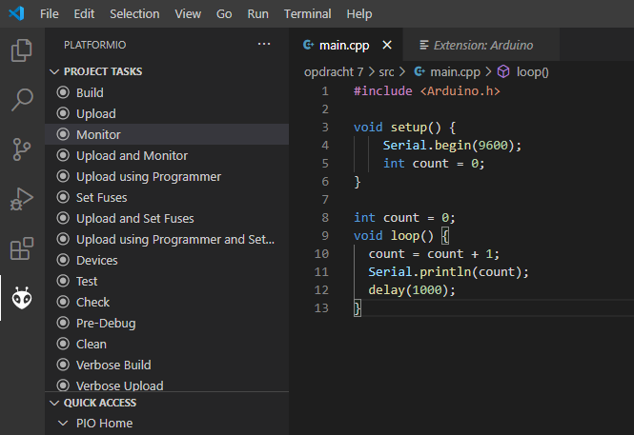

Code

Output

Laat zien dat er elke seconde een cijfer bij word geteld

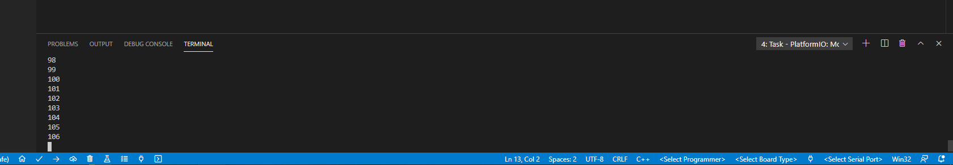

Opdracht 8

Met een led en button

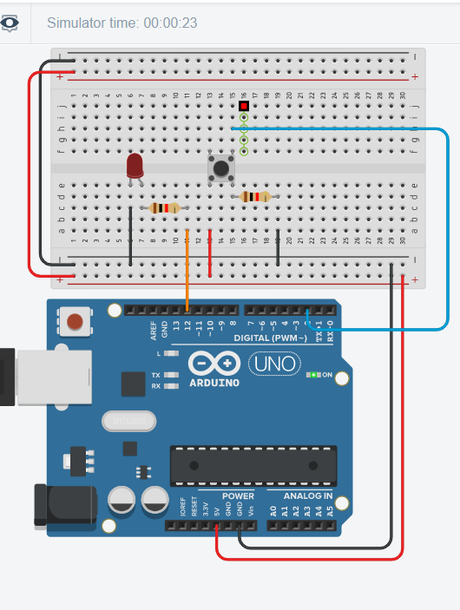

Code :

const int buttonPin = 2; //variable aanmaken voor alle pins die ik ga gebruiken

const int ledPin = 12;

int buttonState = 0; //buttonState op 0 zetten

void setup() {

pinMode(ledPin, OUTPUT); // aangeven welke pin output of input is

pinMode(buttonPin, INPUT);

}

void loop() {

buttonState = digitalRead(buttonPin); //variable aanwijzen aan de staat van de knop high or low

if (buttonState == HIGH) { // if else met aan of uit van de knop met een delay

digitalWrite(ledPin, HIGH);

delay(1000);

} else {

digitalWrite(ledPin, LOW);

delay(100);

}

}

Twee leds en buttons

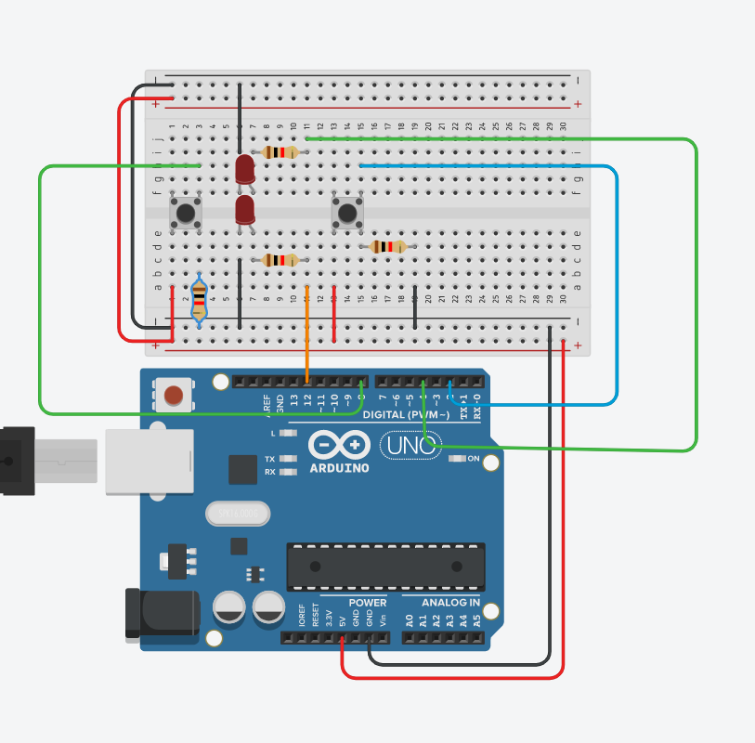

const int buttonPin = 2; //zelfde als met een enkel led lampje ik maak alleen een tweede lijst

const int ledPin = 12; //variablen voor de tweede button en led

const int ledPin2 = 4;

const int buttonPin2 = 8;

int buttonState = 0;

int buttonState2 = 0;

void setup() {

pinMode(ledPin, OUTPUT);

pinMode(buttonPin, INPUT);

pinMode (ledPin2, OUTPUT);

pinMode (buttonPin2, INPUT);

}

void loop() {

buttonState = digitalRead(buttonPin);

if (buttonState == HIGH) {

digitalWrite(ledPin, HIGH);

delay(1000);

} else {

digitalWrite(ledPin, LOW);

delay(100);

}

buttonState2 = digitalRead(buttonPin2);

if (buttonState2 == HIGH)

{

digitalWrite(ledPin2, HIGH);

delay(1000);

}

else{

digitalWrite(ledPin2, LOW);

delay(100);

}

}

Opdracht 9 Combinatie van input en output, flowcharts

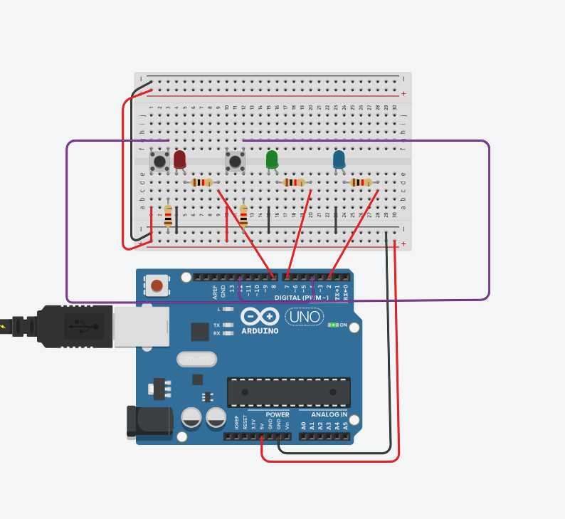

Code

int ledred = 8;

int ledgreen = 7;

int ledblue = 2;

int buttonPin = 12;

int buttonPin2 = 4;

int buttonState = 0;

int buttonState2 = 0;

void setup()

{

pinMode(ledred, OUTPUT);

pinMode(ledgreen, OUTPUT);

pinMode(ledblue, OUTPUT);

pinMode(buttonPin, INPUT);

pinMode(buttonPin2, INPUT);

}

void loop()

{

buttonState = digitalRead(buttonPin);

if (buttonState == HIGH) {

digitalWrite(ledred, HIGH);

delay(1000);

digitalWrite(ledred, LOW);

digitalWrite(ledgreen, HIGH);

delay(1000);

digitalWrite(ledgreen, LOW);

digitalWrite(ledblue, HIGH);

delay(1000);

digitalWrite(ledblue, LOW);

}

else {

digitalWrite(ledred, LOW);

digitalWrite(ledgreen, LOW);

digitalWrite(ledblue, LOW);

buttonState2 = digitalRead(buttonPin2);

if (buttonState2 == HIGH) {

digitalWrite(ledblue, HIGH);

delay(1000);

digitalWrite(ledblue, LOW);

digitalWrite(ledgreen, HIGH);

delay(1000);

digitalWrite(ledgreen, LOW);

digitalWrite(ledred, HIGH);

delay(1000);

digitalWrite(ledred, LOW);

}

else {

}

}

}

Opdracht 10

Setup met 1 led die 3x blinkt met een for loop

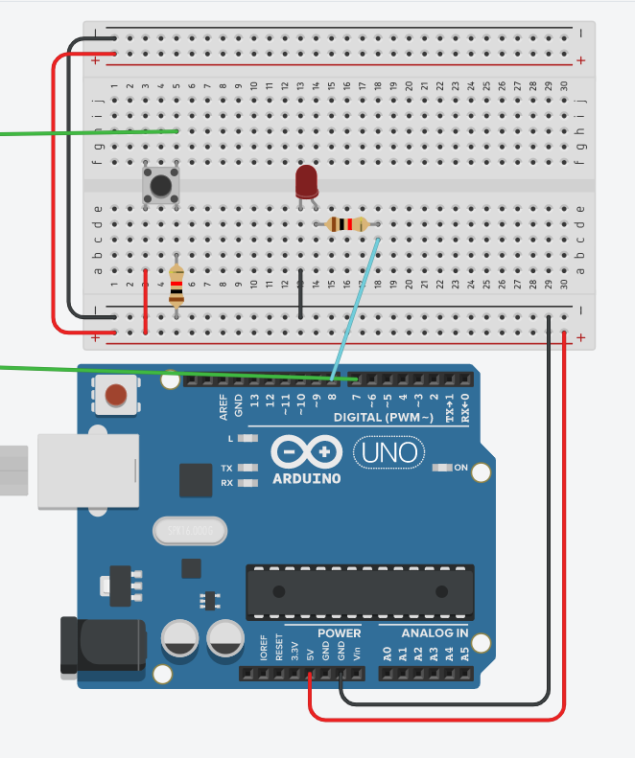

Code

int redPin = 8;

int numBlinks = 3;

int buttonPin = 7;

int buttonState = 0;

void setup()

{

pinMode(redPin, OUTPUT);

digitalWrite(redPin, LOW);

pinMode(buttonPin, INPUT);

}

void loop()

{

buttonState = digitalRead(buttonPin);

if (buttonState == HIGH){

for (int counter = 1; counter <= numBlinks; counter++) {

digitalWrite(redPin, HIGH);

delay(1000);

digitalWrite(redPin, LOW);

delay(1000);

}

}

}